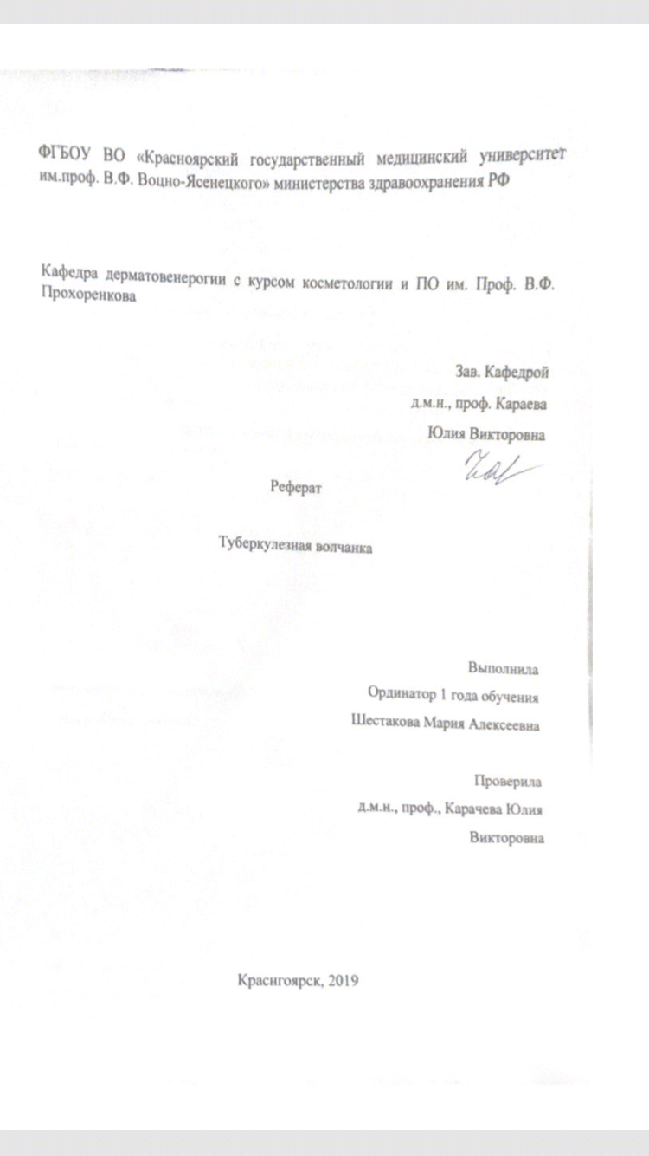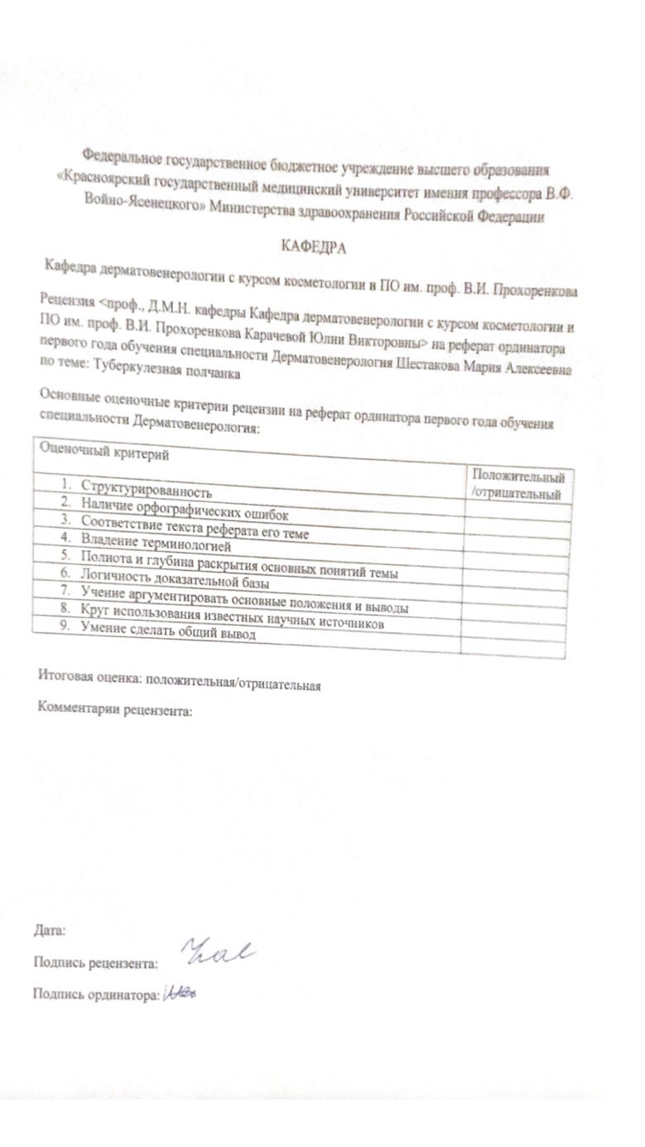
Оглавление
Введение ………………………………………………………………. 4
Клинические формы……………………………………………………4
Клинические проявления………………………………………………5
Принципы диагностики………………………………………………. 5
Принципы лечения…………………………………………….……… 6
Список литературы……………………………………………………..6

Введение
Туберкулезная волчанка (Lupus vulgaris).
Заболевание характеризуется хроническим медленным течением и наклонностью к расплавлению тканей. Чаще начинается в детстве и продолжается годы и десятилетия. В последнее время участились случаи появления волчанки у взрослых. Заражение гемато- и лимфогенным путем.
На коже появляются бугорки (люпомы) красно-бурого цвета, разных размеров, тестоватой консистенции с гладкой блестящей поверхностью. По периферии очагов – застойно красная зона. Наиболее часто туберкулезная волчанка проявляется на лице, ушных раковинах. Характерно 2 патогмоничных симптома:
симптом «яблочного желе» - при надавливании на бугорок предметным стеклом из расширенных и парализованных сосудов выдавливается кровь, и бугорок приобретает буровато-желтую окраску.
симптом «проваливания зонда» (профессор Поспелов) – при надавливании на бугорок пуговчатым зондом на его поверхности образуется вмятина, которая очень медленно расправляется. Это явление можно сравнить с картиной, наблюдаемой при надавливании пальцем на дрожжевое тесто. Это связано с разрушением коллагеновых и эластических волокон в очаге.
Люпомы разрешаются рубцом или рубцовой атрофией. На месте рубцевания могут образовываться новые люпомы.

Клинические формы.
Плоская – представлена плоскими бугорками с серебристым шелушением и может напоминать псориаз.
Опухолевидная – инфильтрат гипертрофируется и резко возвышается над уровнем кожи. Сохраняются все характерные черты люпомы.
Язвенная – возникает вследствие травмирования очага и присоединения вторичной пиококковой инфекции. Волчаночные язвы имеют фестончатые очертания с мелко-зернистым дном, которое покрыто скудным отделяемым и легко кровоточит.

Колликвативный туберкулез кожи (скрофулодерма).
В название заболевания показано, что в его основе лежит размягчение ткани.
Первичный – поражение кожи на любом участке вследствие гематогенного заноса инфекции из пораженных органов. Чаще это единичное поражение кожи.
Вторичный – континуитатным путем инфекция переходит с пораженных лимфатических узлов.

Клинические проявления.
В подкожной клетчатке отмечается один или несколько плотных, безболезненных ограниченных узлов. Постепенно узел увеличивается, достигая величины куриного яйца, спаивается с окружающими тканями и резко выступает над уровнем кожи. Кожа над узлом становится красной, а затем синюшной. Постепенно возникает флюктуация (холодный абсцесс). Кожа истончается, инфильтрат прорывается, и через свищ выделяется серозно-гнойно-геморрагическая жидкость.
Заживление очень медленное с образованием характерных рубцов. Они неровные, келоидоподобные, местами имеют мостики и перемычки, между которыми располагаются участки здоровой кожи («мостовидные» рубцы). Под рубцами возможно образование новых узлов.

Язвенный туберкулез кожи и слизистых.
Наблюдается у больных с активным туберкулезом внутренних органов. Обусловлен аутоинактивацией. Локализуется вокруг рта, носовых ходов, ануса, половых органов.
Образуются мелкие узелки желто-красного цвета, которые склонны к пустулизации и изъязвлению. На дне этих язв – казеозно перерожденные туберкулезные бугорки – «зерна Трела». Развивается болезненность, затруднение приема пищи, мочеиспускания, дефекации.

Принципы диагностики.
- характерная клиническая картина;
- данные анамнеза (туберкулез в анамнезе, контакты с больными туберкулезом, неблагоприятное социальное положение);
- туберкулиновые пробы;
- гистологические исследования;
- посев патологического отделяемого на питательные среды (Левенштейна-Йенсена или Финна II);
- ПЦР;
- наличие сопутствующего поражения туберкулезной этиологии.
Принципы лечения.
NB! Лечение должно быть комплексным и длительным!
Этиотропная терапия:
- Препараты ГИНК: изониазид, фтивазид, тубазид;
- рифампицин;
- Стрептомицин, канамицин;
- ПАСК.
Патогенетическая терапия:
- Десенсибилизирующая терапия;
- Витаминотерапия;
- Гормональная терапия;
- Физиотерапевтические процедуры;
- Климатотерапия;
- Лечебное питание богатое белками, углеводами, витаминами.

Список использованной литературы
1. Галинская Л. А. Туберкулез: лечение и профилактика / Л. А. Галинская. - Ростов н / Д: Феникс, 2000. - 224 с.
2. Дифференциальная диагностика кожных болезней: Рук-во для врачей. Под ред. Б.А.Беренбейна, А.А.Студницина. - М.: Медицина, 1989. - с.182-194.
3. Иванов О.Л. Кожные и венерические болезни. - М.: Медицина, 2006. - 625 с.
4. Кожные и венерические болезни: учебное пособие для студентов медицинских вузов / под ред. Е.В. Соколовского. - СПб: ООО «Издательство Фолиант», 2006. - 488 с.
5. Кошечкин В.А., Иванова З.А. Туберкулез. - М.: ГЭОТАР-Медиа, 2007. - 304 с.
6. Монахов К.Н. Кожные и венерические болезни. - М.: Медицина, 2005. - 537.
7. Скрипкин Ю.К. Кожные и венерические болезни. - М. «Триада -X», 1999. - 688 с.
8. Туберкулез и внутренние болезни: учебное пособие / ред.: А. С. Свистунова, Н. Е. Чернеховская. - М.: Академия, 2005. - 512 с.
9. Туберкулез у детей и подростков: руководство / ред. О. И. Король, ред. М. Э. Лозовская. - СПб.: Питер, 2005. - 424 с.
10. Хоменко А.Г. Туберкулез. - М.: Медицина, 1996. - 496 с.

